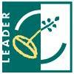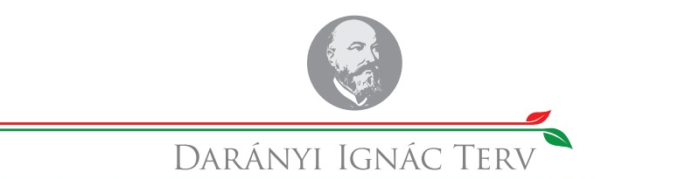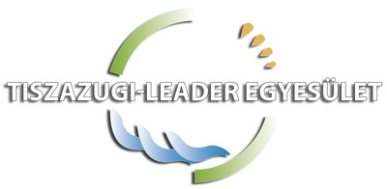

MEGHÍVÓ

A Tiszazugi-Leader Helyi Akciócsoport meghívja Önt

Lakossági tájékoztató
Fórumra
Fórum napirendi témái:

- Tájékoztató az Európai Mezőgazdasági Vidékfejlesztési Alapból a turisztikai tevékenységek ösztönzéséhez a LEADER Helyi Akciócsoportok közreműködésével 2013-ban nyújtandó támogatások részletes feltételeiről szóló 104/2013. (XI. 14.) VM rendelet

- Egyéb felmerülő kérdések

Lakossági fórum helye és ideje:
Helye: 5440 Kunszentmárton, Köztársaság tér 8. Tárgyaló terem
Ideje:
2013. november 27. 14:00 óra
Kérjük, aki szeretne a fórumon részt venni tekintse át a projektjére vonatkozó a www.tiszazugleader.eu honlapon közzétett pályázati dokumentációkat, és készüljön fel kérdésekkel.

Minden érdeklődőt szeretettel várunk!

